1. 系统总体设计
   1. 功能模块设计

面对上述功能需求分析，可以得到本系统所需的功能模块：用户注册模块、用户登录模块、主页展示模块、主页搜索模块、商品推荐模块、商品详情模块、个人中心模块。

1. 用户注册模块：用户可以通过注册账户，成为本商城系统的用户，便于进行购买商品。
2. 用户登录模块：用户通过登录，到达商城的主页面，通过登录即可浏览商城的所有页面。
3. 主页展示模块：页面显示商品品类信息以及该品类下的商品信息，提供给用户对本系统的一个基本认识。
4. 主页搜索模块：通过该搜索模块，买家可以根据商品关键词更快速的搜索自己需要的商品的信息内容。
5. 商品推荐模块：在主页面中提供一个推荐模块，根据推荐机制动态的向用户推荐该机制下的优质产品，给予可供用户选择的选项。
6. 商品详情模块：用户点击商品进入商品详情页面，该页面提供商品的详细信息和可供选择的套餐。
7. 个人中心模块：用于展示个人信息、评价信息、订单信息等，让用户可以查看该账户下的一些基本信息。

通过对上述需求以及功能模块分析，开发人员能够根据需求进行相对应的模块开发，从而可以画出对应的系统功能模块结构图如图3-1所示。

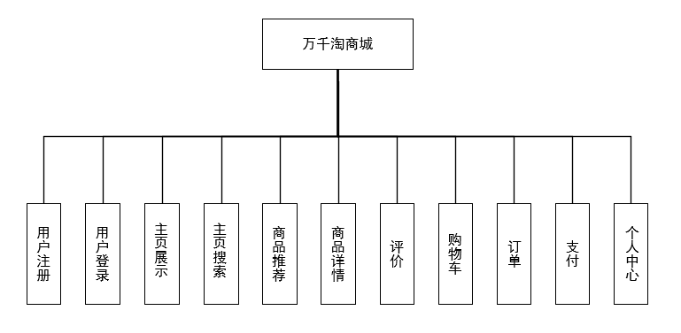

图3-1 系统功能模块图

* 1. 系统流程分析

首先进入商城主页，用户可以以游客身份浏览商品，用户可以通过搜索商品关键字、商品类别，查看相关展示的商品，用户选择感兴趣的商品进入商品详情页，用户也可以通过点击主页推荐商品，进入相关商品详情页面查看商品信息。

用户在相关商品详情页可查看商品评价、添加商品至购物车，而在添加购物车时需要校检用户是否登录，未登录则不可执行添加购物车操作需跳转至登录页面，完成登录后再返回原来商品界面，方可进行添加购物车操作。

购物车页面及个人中心页面都是受限资源，系统中要访问这两个页面时都需要进行权限拦截，判断用户是否登录，用户登录后才可放行访问操作，否则都跳转至登录页面。

用户登录后访问购物车，选取购物车中需要购买的商品并提交订单，跳转至支付界面支付，完成购买。

用户登录后进入个人中心可查看个人信息、收货地址、订单信息。系统流程图如图3-2所示，登录子流程图如图3-3所示。

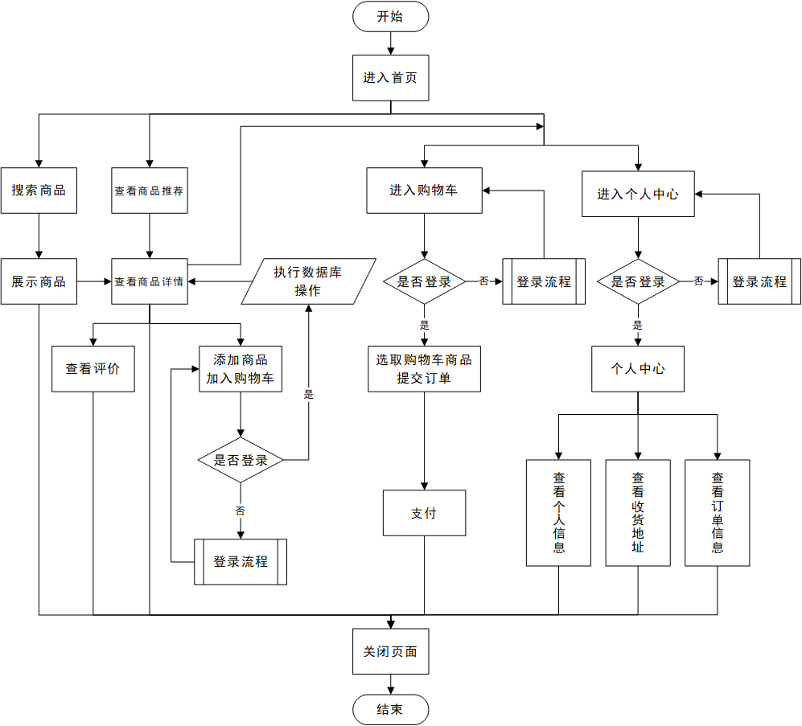

图3-2 系统流程图

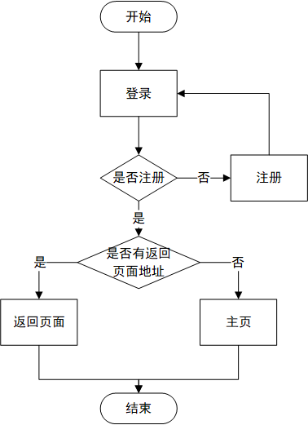

图3-3 登录子流程图

1. 数据库设计
   1. E-R图

根据功能模块分析对E-R图，即实体-联系图对系统实体、属性以及实体与实体之间的联系进行描述，可得到以下实体图及总实体联系图：

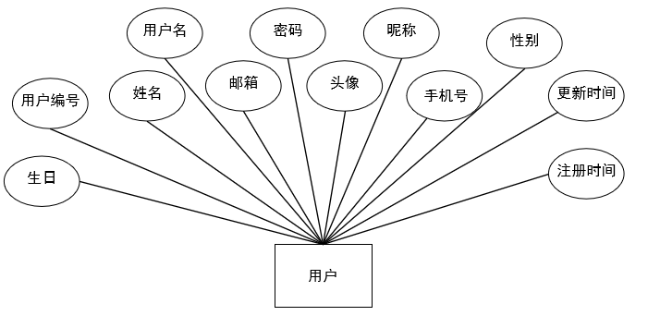

图4-1 用户实体图

图4-2 收货信息实体图

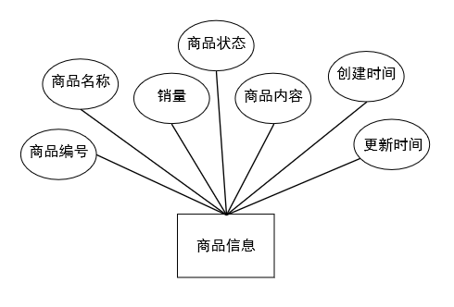

图4-3 商品信息实体图

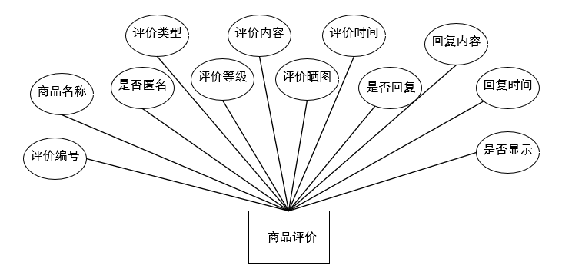

图4-4 商品评价实体图

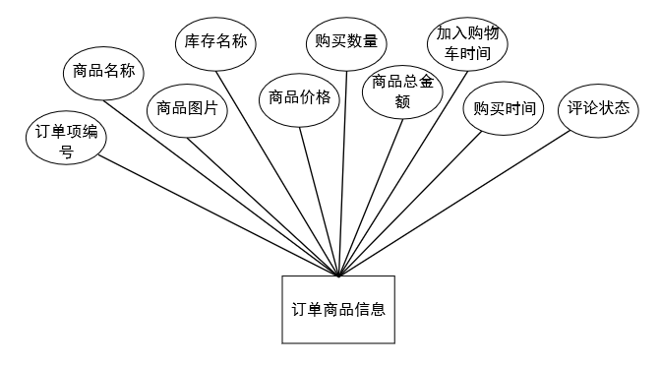

图4-10 订单商品信息实体图

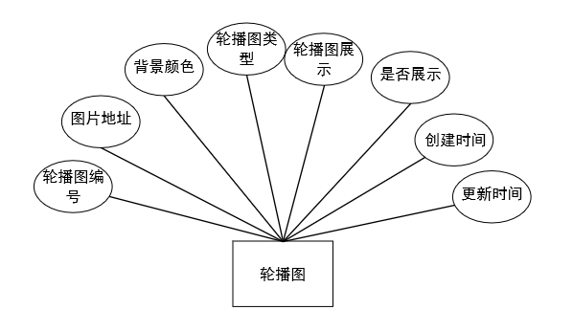

图4-12 轮播图实体图

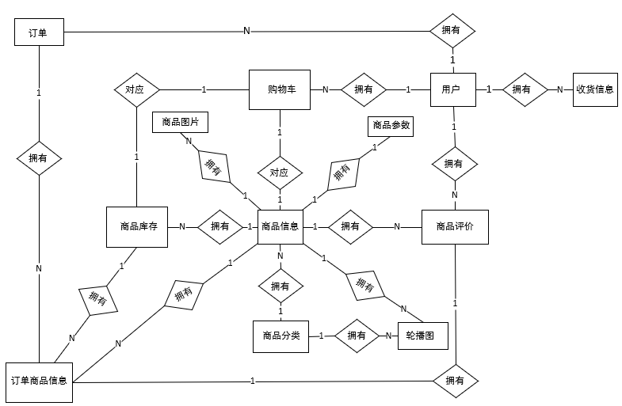

图4-13 数据库总E-R图

* 1. 数据库逻辑设计

在完成实体关系图后，进入数据库逻辑设计，即将实体关系图转换成数据库表，每一张表代表一个实体，表中字段代表实体中的属性。本系统根据需求及分析的E-R图设计出12张数据表，其用途说明如表4-1所示：

表4-1 万千淘商城数据库表简介

|  |  |  |
| --- | --- | --- |
| 表名 | 表含义 | 注释 |
| users | 用户信息表 | 保存用户基本信息 |
| users_addr | 收货信息表 | 保存用户地址信息 |
| product | 商品信息表 | 保存商品信息 |
| product_comments | 商品评价表 | 保存用户对商品评价信息 |
| product_img | 商品图片表 | 保存商品的图片信息 |
| product_params | 商品参数规格表 | 保存商品生产参数信息 |
| product_sku | 商品库存量表 | 保存商品库存信息 |
| shopping_cart | 购物车表 | 保存用户添加到购物车的商品信息 |
| orders | 订单表 | 保存订单信息 |
| orders_item | 订单商品信息表 | 保存订单中的多个商品信息快照信息 |
| category | 商品分类表 | 保存商品分类信息 |
| index_img | 轮播图信息表 | 保存轮播图信息 |

通过上述表名的指定及其主要功能描述，给出如表4-2至表4-13用于表示数据库中每张表。表4-2至表4-13都给出相应表中的字段信息：字段名、类型、长度、是否为空、是否为主键以及字段描述。

表4-2 用户信息表

| 字段名 | 字段类型 | 长度 | 是否为null | 是否为主键 | 描述 |
| --- | --- | --- | --- | --- | --- |
| user_id | int | 64 | Not null | 是 | 用户ID |
| username | varchar | 32 | Not null | 否 | 用户名 |
| password | varchar | 64 | Not null | 否 | 用户密码 |
| nickname | varchar | 32 | Null | 否 | 用户昵称 |
| realname | varchar | 128 | Null | 否 | 用户姓名 |
| user_img | varchar | 1024 | Not null | 否 | 用户头像 |
| user_mobile | varchar | 32 | Null | 否 | 用户电话 |
| user_email | varchar | 32 | Null | 否 | 用户邮箱 |
| user_sex | char | 1 | Null | 否 | 用户性别 |
| user_birth | date |  | Null | 否 | 用户生日 |
| user_regtime | datetime |  | Not null | 否 | 用户注册时间 |
| user_modtime | datetime |  | Not null | 否 | 用户更新时间 |

表4-3 商品信息表

|  |  |  |  |  |  |
| --- | --- | --- | --- | --- | --- |
| 字段名 | 字段类型 | 长度 | 是否为null | 是否为主键 | 描述 |
| product_id | varchar | 64 | Not null | 是 | 商品ID |
| product_name | varchar | 32 | Not null | 否 | 商品名称 |
| category_id | int | 11 | Not null | 否 | 商品分类ID |
| root_category_id | int | 11 | Not null | 否 | 一级分类ID |

续表4-3

|  |  |  |  |  |  |
| --- | --- | --- | --- | --- | --- |
| 字段名 | 字段类型 | 长度 | 是否为null | 是否为主键 | 描述 |
| sold_num | int | 11 | Not null | 否 | 销量 |
| product_status | int | 11 | Not null | 否 | 商品状态：1 正常，-1 删除，0 下架 |
| content | text |  | Not null | 否 | 商品内容 |
| create_time | datetime |  | Not null | 否 | 创建时间 |
| update_time | datetime |  | Not null | 否 | 更新时间 |

表4-4 商品评价表

|  |  |  |  |  |  |
| --- | --- | --- | --- | --- | --- |
| 字段名 | 字段类型 | 长度 | 是否为null | 是否为主键 | 描述 |
| comm_id | varchar | 64 | Not null | 是 | 评价ID |
| product_id | varchar | 64 | Not null | 否 | 商品ID |
| product_name | varchar | 64 | Null | 否 | 商品名称快照 |
| order_item_id | varchar | 64 | Null | 否 | 订单项ID |
| user_id | varchar | 64 | Null | 否 | 用户ID |
| is_anonymous | int | 11 | Null | 否 | 是否匿名：1 是，2 否 |
| comm_type | int | 11 | Null | 否 | 评价类型：1好评，0中评，-1差评 |
| comm_level | int | 11 | Not null | 否 | 评价等级：1好评，2中评，3差评 |
| comm_content | varchar | 128 | Not null | 否 | 评价内容 |
| comm_imgs | varchar | 32 | Null | 否 | 评价图片 |
| sepc_name | datetime |  | Null | 否 | 评价时间 |
| reply_status | int | 11 | Null | 否 | 是否回复 |
| reply_content | varchar | 32 | Null | 否 | 回复内容 |
| reply_time | datetime |  | Null | 否 | 回复时间 |
| is_show | int | 11 | Null | 否 | 是否显示 |

表4-5 商品图片表

|  |  |  |  |  |  |
| --- | --- | --- | --- | --- | --- |
| 字段名 | 字段类型 | 长度 | 是否为null | 是否为主键 | 描述 |
| id | varchar | 64 | Not null | 是 | 图片ID |
| item_id | varchar | 64 | Not null | 否 | 商品ID |
| url | varchar | 128 | Not null | 否 | 图片地址 |
| sort | int | 11 | Not null | 否 | 图片顺序，从小到大 |
| is_main | int | 11 | Not null | 否 | 是否主图： 1是，0否 |

续表4-5

|  |  |  |  |  |  |
| --- | --- | --- | --- | --- | --- |
| 字段名 | 字段类型 | 长度 | 是否为null | 是否为主键 | 描述 |
| created_time | datetime |  | Not null | 否 | 创建时间 |
| updated_time | datetime |  | Not null | 否 | 更新时间 |

表4-6 商品库存量表

|  |  |  |  |  |  |
| --- | --- | --- | --- | --- | --- |
| 字段名 | 字段类型 | 长度 | 是否为null | 是否为主键 | 描述 |
| sku_id | varchar | 64 | Not null | 是 | 库存ID |
| product_id | varchar | 64 | Not null | 否 | 商品ID |
| sku_name | varchar | 32 | Not null | 否 | 库存名称 |
| sku_img | varchar | 32 | Null | 否 | 库存图片 |
| untitled | varchar | 400 | Null | 否 | 库存商品组合 |
| original_price | int | 11 | Not null | 否 | 原价 |
| sell_price | int | 11 | Not null | 否 | 销售价格 |
| discounts | decimal | 4 | Not null | 否 | 折扣 |
| stock | int | 11 | Not null | 否 | 库存 |
| create_time | datetime |  | Not null | 否 | 创建时间 |
| update_time | datetime |  | Not null | 否 | 更新时间 |
| status | int | 11 | Null | 否 | 库存状态 |

表4-7 购物车表

|  |  |  |  |  |  |
| --- | --- | --- | --- | --- | --- |
| 字段名 | 字段类型 | 长度 | 是否为null | 是否为主键 | 描述 |
| cart_id | int | 11 | Not null | 是 | 购物车ID |
| product_id | varchar | 32 | Not null | 否 | 商品ID |
| sku_id | varchar | 32 | Not null | 否 | 库存ID |
| user_id | varchar | 32 | Not null | 否 | 用户ID |

续表4-7

|  |  |  |  |  |  |
| --- | --- | --- | --- | --- | --- |
| 字段名 | 字段类型 | 长度 | 是否为null | 是否为主键 | 描述 |
| cart_num | varchar | 32 | Not null | 否 | 购物车商品数量 |
| cart_time | varchar | 32 | Not null | 否 | 添加购物车时间 |
| product_price | decimal | 32 | Null | 否 | 添加购物车时商品价格 |
| sku_props | varchar | 255 | Null | 否 | 选择的套餐的属性 |

表4-8 订单商品信息表

|  |  |  |  |  |  |
| --- | --- | --- | --- | --- | --- |
| 字段名 | 字段类型 | 长度 | 是否为null | 是否为主键 | 描述 |
| item_id | varchar | 64 | Not null | 是 | 订单项ID |
| order_id | varchar | 64 | Not null | 否 | 订单ID |
| product_id | varchar | 64 | Not null | 否 | 商品ID |
| product_name | varchar | 32 | Not null | 否 | 商品名称 |
| product_img | varchar | 32 | Null | 否 | 商品图片 |
| sku_id | varchar | 128 | Not null | 否 | 库存ID |
| sku_name | varchar | 32 | Not null | 否 | 库存名称 |
| product_price | decimal | 32 | Not null | 否 | 商品价格 |
| buy_counts | int | 11 | Not null | 否 | 购买数量 |
| total_amount | decimal | 32 | Null | 否 | 商品总金额 |
| basket_date | datetime |  | Null | 否 | 加入购物车时间 |
| buy_time | datetime |  | Null | 否 | 购买时间 |
| is_comment | int | 11 | Null | 否 | 评论状态：0未评1已评 |

表4-9 商品分类表

|  |  |  |  |  |  |
| --- | --- | --- | --- | --- | --- |
| 字段名 | 字段类型 | 长度 | 是否为null | 是否为主键 | 描述 |
| category_id | int | 11 | Not null | 是 | 分类ID |
| category_name | varchar | 32 | Not null | 否 | 分类名称 |
| category_level | int | 11 | Not null | 否 | 分类层级 |
| parent_id | int | 11 | Not null | 否 | 父层级 |
| category_icon | varchar | 64 | Null | 否 | 图标 logo |
| category_slogan | varchar | 64 | Null | 否 | 口号 |
| category_pic | varchar | 64 | Null | 否 | 分类图 |
| category_bg_color | varchar | 32 | Null | 否 | 背景颜色 |

表4-10 轮播图信息表

|  |  |  |  |  |  |
| --- | --- | --- | --- | --- | --- |
| 字段名 | 字段类型 | 长度 | 是否为null | 是否为主键 | 描述 |
| img_id | varchar | 64 | Not null | 是 | 轮播图ID |
| img_url | varchar | 128 | Not null | 否 | 图片地址 |
| img_bg_color | varchar | 32 | Null | 否 | 背景颜色 |
| prod_id | varchar | 64 | Null | 否 | 商品ID |
| category_id | varchar | 64 | Null | 否 | 商品分类id |
| index_type | int | 11 | Not null | 否 | 轮播图类型 |
| seq | int | 11 | Not null | 否 | 轮播图展示 |
| status | int | 11 | Not null | 否 | 是否展示，1展示0不展示 |
| create_time | datetime |  | Not null | 否 | 创建时间 |
| update_time | datetime |  | Not null | 否 | 更新时间 |

1. 系统详细设计
   1. 用户注册模块

用户通过注册从游客身份转为商城用户，并在系统中保存用户的用户名及验证下一次登录时需要验证身份的密码，因此在注册页面设计了用户名、设置初始密码、确认密码三个文本输入框及注册按钮。

注册页面如图5-1所示：

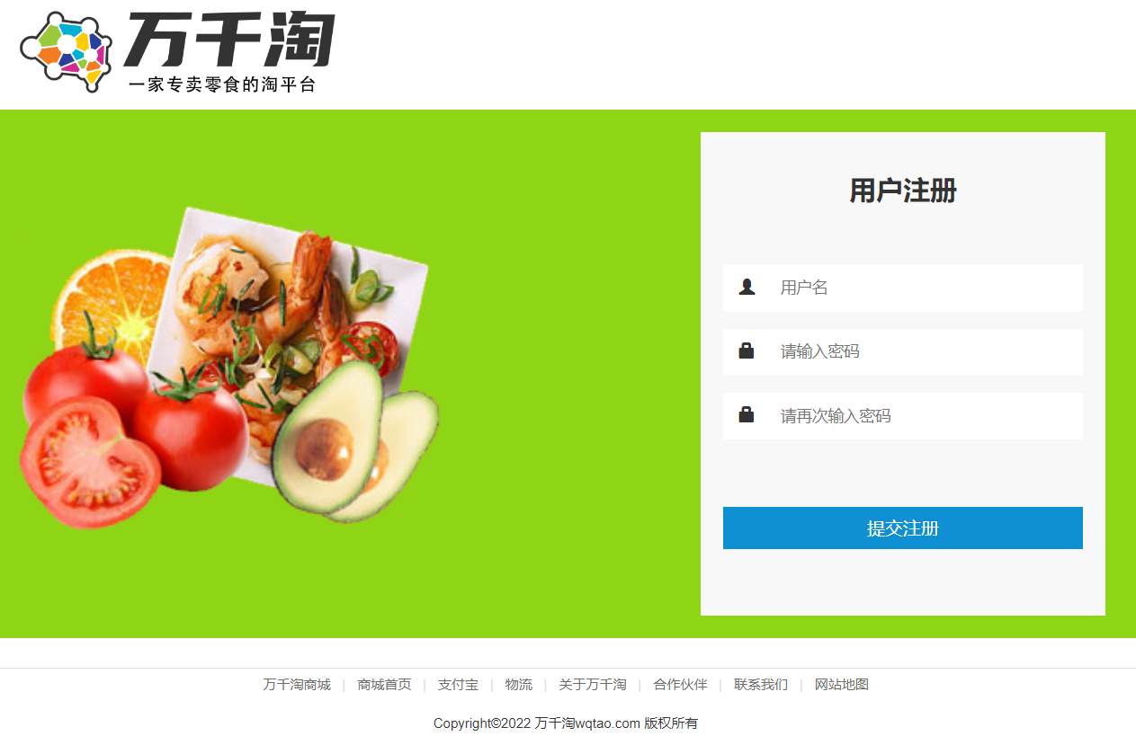

图5-1 注册页面

具体实现流程：

在用户输入用户名、密码及确认密码时，在前端页面对其输入的值进行动态校验，用户名规定为长度符合8到20个的字符，密码规定为长度符合6到16个的字符，并且再确认密码处检验确认密码是否与初始密码相同。当这些规定都满足时，用户注册信息符合规范，标红提示信息不再出现。否则需重新输入相关信息。在前端vue中，将用户名、密码、确认密码动态的添加到vm模型中，以便提交注册时将数据传输给后端。点击提交注册按钮后，通过ajax通过post异步请求到地址为user/regist的url，并将数据请求给后端，请求结束后获得一个json格式的结果，当结果中的状态码为10000时则注册成功，否则失败。

后端通过url映射到Post请求接口，调用控制层的方法，再调用业务逻辑层，对前端传过来的用户名进行查询，寻找该用户名是否被注册，无则对用户的基本信息进行设置并通过MD5Utils工具类的md5方法对密码进行加密返回一个加密后的字符串，封装到user对象中，调用数据访问层对用户数据进行保存，保存成功则返回状态码、状态信息、数据。

后端查询用户名时使用mybatis的逆向工程中生成实例的对应的example对象，example用于添加条件，相当SQL语句where条件，可以便于简单数据的增删改查，以下是查询用户名是否被注册的后端代码：

|  |
| --- |
| Example example = new Example(Users.class);  Example.Criteria criteria = example.createCriteria();  criteria.andEqualTo("username", name);//添加username字段等于name条件  List<Users> users = usersMapper.selectByExample(example);//查条件下的user |

* 1. 用户登录模块

用户登录模块是用户对后续添加购买查看操作的前提模块，没有登录就没有访问权限，只有浏览商品的权限，而不可进行下一步操作。本系统对登录界面设计了用户名、密码两个文本输入框及登录、注册两个按钮。

登录页面如图5-2所示：

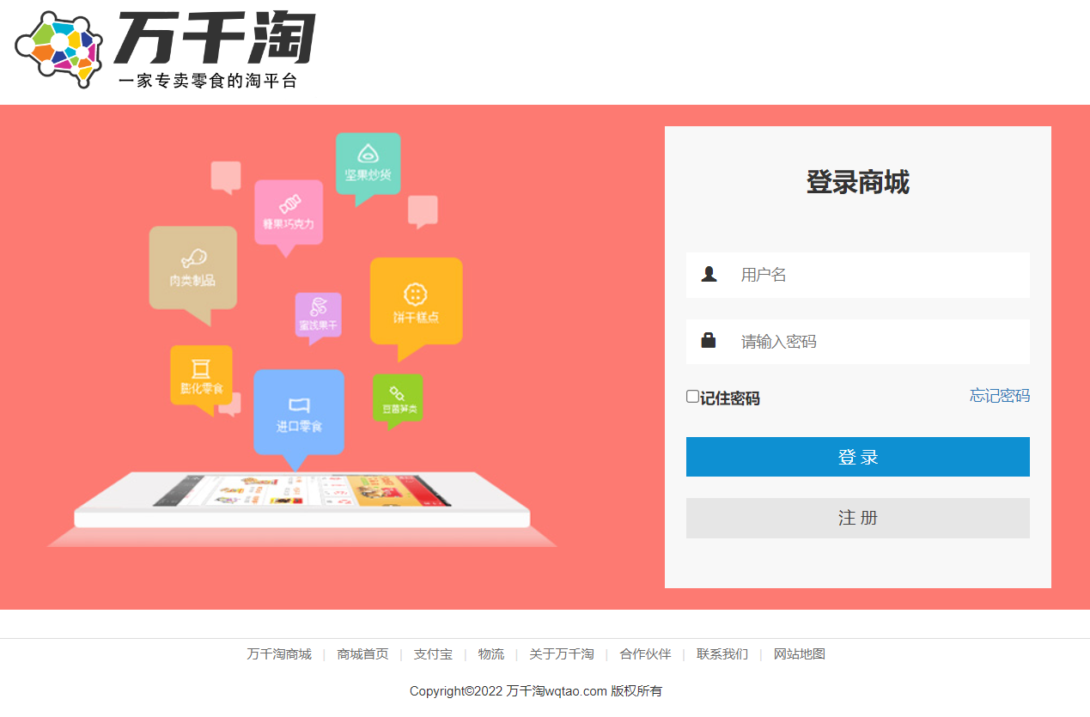

图5-2 登录页面

具体实现流程：

用户在前端页面键入用户名和密码，前端会动态的校验用户名和密码，并保存到vm模型中，用户点击登录后，前端通过ajax的get请求，将用户名、密码携带请求到url地址访问后端接口。得到相应结果后，当状态码为10000时，将token、用户ID、用户名、用户头像保存到cookie中，用于下一个页面信息显示，随后跳转到主页面。

后端得到请求后，先对用户名进行查询，查询用户名是否存在，若存在，即对密码进行验证，在前面注册时密码进行了加密，则在登录时密码也要经过同样的加密，两者加密之后对比加密字符串相同则认为密码输入正确，利用JWT中的Jwts类的builder方法生成JwtBuilder对象，通过该对象的一系列set方法生成token加密字符串，用于访问权限设置，最后返回状态码、token以及user对象。

* 1. 主页展示模块

当用户第一次登录后，跳至主页面，商城的主页面包含用户名称的显示、搜索框、分类列表、轮播图、商品推荐、分类商品下的商品展示。在这里本系统将搜索、商品推荐抽离成单独模块，主页展示模块专注于分类列表、轮播图及零食的显示。主页展示页面如图5-3所示。

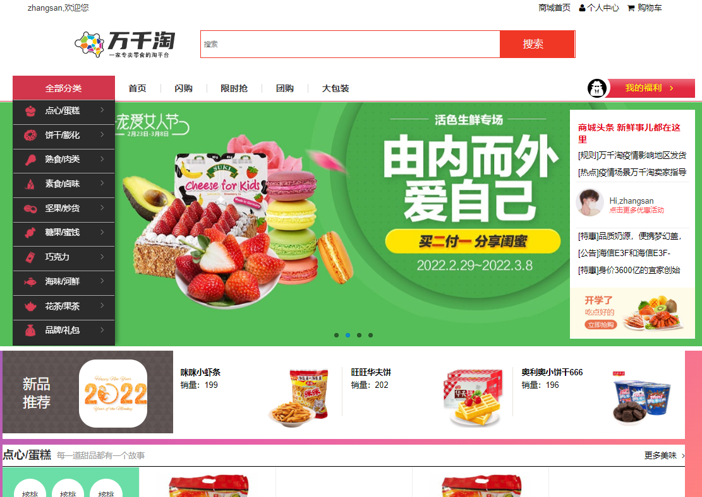

图5-3 主页展示

对于页面的所有信息，都应该在页面出现之前得到数据，用户点击登录之后跳转到主页，主页立刻向后端发送异步请求，请求数据并渲染页面。在本主页面中需要加载的数据有分类列表、轮播图、分类下的零食商品信息及其他功能模块数据。

对于分类列表，本系统采取一次性查询该一级分类下的二级三级分类，在这样的策略下用户鼠标移动至一级菜单列表时，系统不需要再次去查询该一级分类下的二级三级分类，使得用户选择一级菜单时数据响应时间快，分类列表图如图5-4显示。

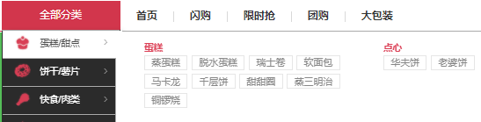

图5-4 分类列表图

对于轮播图，前端向后端发送异步请求，请求轮播图信息并加载到vm模型中，进而显示到页面。

分类列表与轮播图的查询与加载类似，当查询得到结果之后需要重新添加动画效果，并且在对vm模型中定义的值赋值时，不能同时进行特别的渲染操作即设置动画效果，赋值和渲染属于同步操作，只有赋值先于渲染，渲染才可生效，本系统在渲染时加上延时器，使得赋值先于动画渲染，完成轮播图功能。

对于分类商品，前端向后端发送异步请求，后端查询一级分类下的的零食商品信息并返回结果集，前端进行渲染页面。

* 1. 主页搜索模块

主页搜索作为系统与用户沟通的第二座桥，更加满足了买家的个性化需求，将主动权交给买家，由买家对照自己的兴趣爱好购买零食商品。

主页搜索分为两个部分：一部分是通过点击分类列表下的三级分类查询零食商品，另一部分是通过搜索框输入数据进行模糊查询零食商品。同时要对查询到的数据进行分页操作。相关界面如图5-4、图5-5所示。

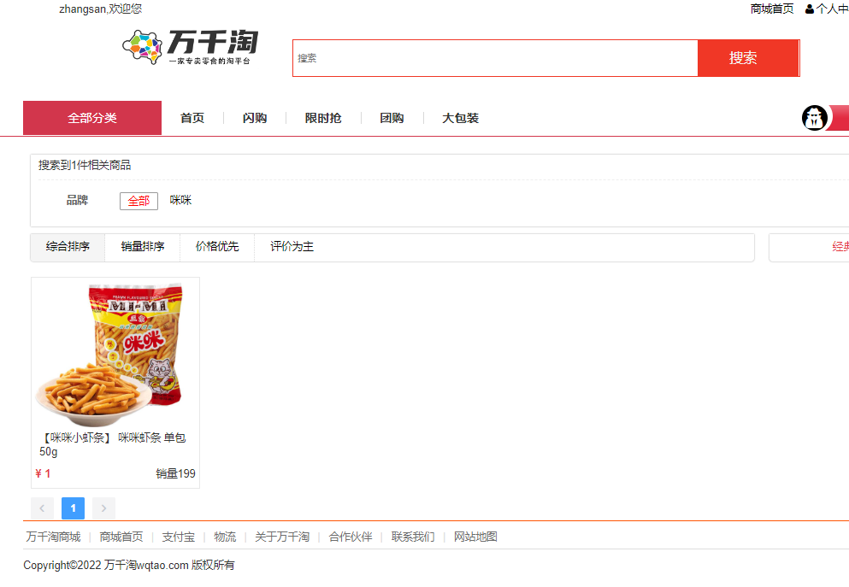

图5-5 搜索界面

对于根据三级分类查询零食商品信息，点击三级分类即可查询到该三级分类下的所有零食商品，因此在sql语句中where条件是零食商品的分类ID等于该三级分类ID，并且返回限定数量的记录。因此前端需要传三个参数给后端，分别是三级分类ID、页数、限制条数。后端设计出page类用于封装查询后的数据，属性有总记录数、总页数、分页数据，在业务逻辑层对数据进行加工查询，查询总记录数用于确定该三级分类下有多少零食商品，即可通过每页限制多少计算出总页数，再查询分页商品数据，创建page对象，设置总记录数，总页数、分页数据，返回该结果给前端。

对于搜索框与根据三级分类ID查询商品大体相似，在where条件上略有不同，以上查询where条件根据分类ID查询，搜索框查询通过where条件根据零食名称模糊查询，部分代码如下所示：

|  |
| --- |
| public ResultVO searchProduct(String kw, int pageNum, int limit) {  kw = "%"+kw+"%";  int start = (pageNum-1)*limit;  List<ProductVO> productVOS = productMapper.selectProductByKeyword(kw, start, limit);  } |

* 1. 商品推荐模块

商品推荐策略在现今互联网电子商城在满足用户个性化需求之一，本商场采用新品推荐策略，通过查询最新上架的商品进行主页面商品推荐显示，主页面只展示三个零食商品，因此查询中需要使用limit条件。商品推荐页面如图5-6所示。

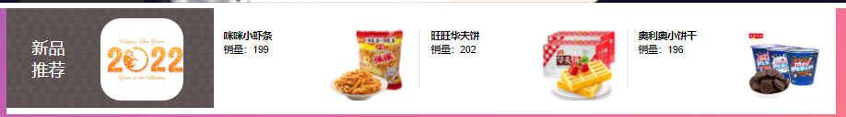

图5-6 商品推荐页面

* 1. 商品详情模块

商品详情模块根据页面设计主要分为三个部分：商品信息套餐部分、商品参数部分，商品评价部分。在第一个部分中需要有商品的图片，商品的信息以及商品的库存，因此第一个部分要查询三张表中的信息，并保存到map容器中，对于对同一个ID查询不同表，本系统不必将他们连接查询，只需分别查询，将结果添加到容器中即可，节省开发时间。商品详情界面如图5-7所示。

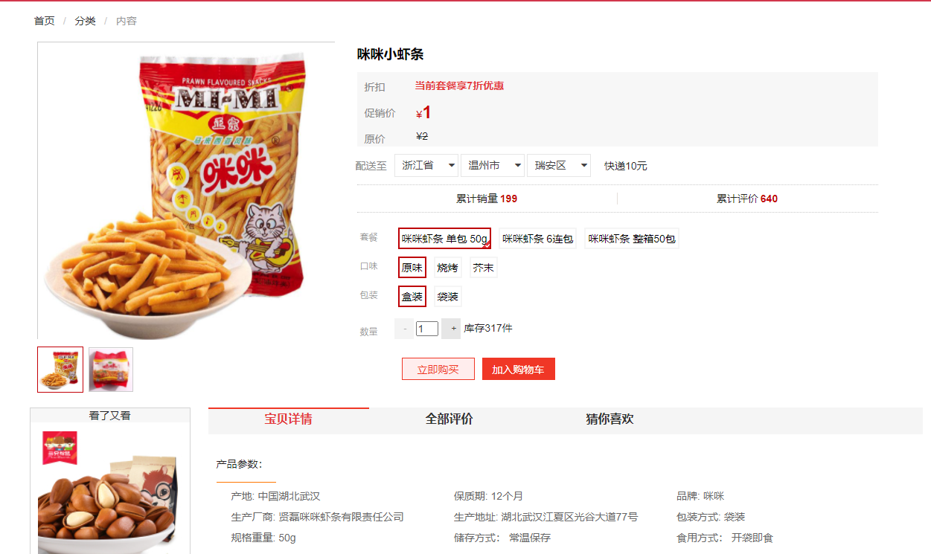

图5-7 商品详情界面

用户通过商品搜索页面，点击零食商品进入商品详情页面，该过程中会携带商品ID到商品详情界面，进入界面后vue立刻获取商品id的值，并通过ajax的get向后端发送通过商品ID查询商品信息的请求，后端获取请求后查询该商品ID的商品信息、商品图片、商品参数，将这些信息添加到map容器中，并返回状态码、状态信息和map容器。商品详情部分采取同样的方式，前端请求接口，后端返回数据，再由前端展示渲染数据。前端获取容器中的信息进行赋值渲染页面。

* 1. 评价模块

用户在商品详情页面若需要查看其他买家对该零食商品评价信息，可以点击全部评价进行查看，因此可以单独发送请求，因此需要对评价进行设计。商品详情页面如图5-8所示。

当用户进入零食商品详情页面时前端对后端发送ajax请求，根据商品id查询评论信息与买家信息返回数据渲染页面，在大型电商平台中一个销量高的商品的评价条数、体积可能会非常大，不能一次性的将所有的评论都查出来显示，否则消耗的时间会非常多，给予用户较差的体验。因此需要将评论分页，提高查询性能，将商品ID、页数、每页显示条数进行查询。

评论查询流程：

1. 根据商品ID查询评论总记录数，
2. 根据总记录数和每页显示记录数计算出最大总页数，
3. 根据商品ID、起始数、每页显示条数对评论表进行查询，在查询中还需连表查询用户信息，
4. 将查询到总记录数、总页数、当前页的评论数据返回给前端进行渲染。

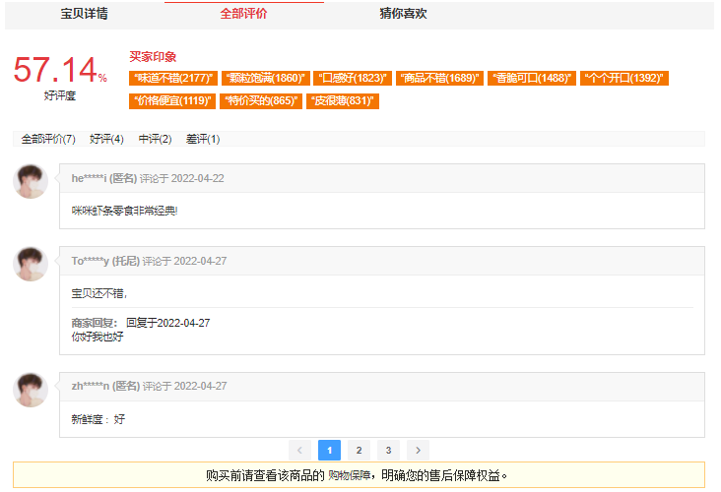

图5-8 商品详情页面

* 1. 购物车模块

买家通过点击零食商品详情页的加入购物车按钮，即可将喜爱的商品加入到购物车中，方便后续统一调整商品数量和结算。购物车界面如图5-9所示。

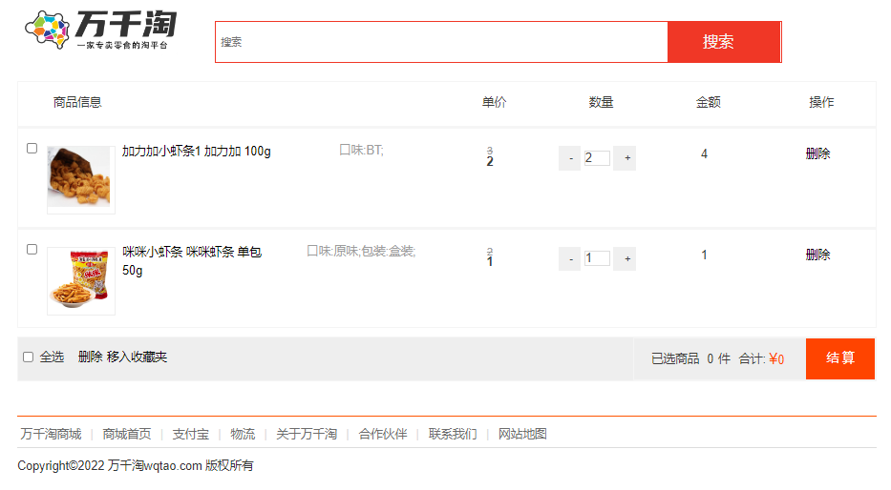

图5-9 购物车页面

在购物车中有如下增删改查功能：

1. 查询用户的购物车记录

用户点击页面中的购物车进入购物车页面，前端立刻向后端发送携带该用户ID的请求，后端根据用户ID查询购物车表中符合用户ID的商品信息，并返回商品信息集合。

1. 单个删除用户购物车记录

点击商品信息最后的删除按钮，ajax发送请求并携带购物车ID给后端，后端进行删除操作，删除成功后，前端重新刷新界面，查询购物车信息。

1. 多个删除用户购物车记录

编写全选按钮的点击事件，使得点击全选可以获取到所有CheckBox多选框并设置checked属性为选中，再点击删除，获取到被选中的多选框对应的购物车ID，ajax发送请求并携带被选中的购物车ID给后端，后端进行枚举删除操作，删除成功后，前端重新刷新界面，查询购物车信息。

1. 减少或增加购物车中商品数量

设置减少和增加按钮的点击事件，当点击一次减少或增加按钮时，对文本框中的数量进行减一或加一操作，并获取该购物车ID，向后端发送ajax请求，更新购物车项的数量。

1. 选择商品计算总价格：商品数量乘以商品价格
   1. 订单模块

用户在购物车页面选择好要购买的零食商品后，点击结算，进入确认订单页面，订单页面如图5-10所示。

订单页面根据购物车页面传过来的用户ID查询用户地址信息，并展示在订单页面，供用户选择收货地址，根据购物车页面传过来的购物车项ID，查询购物车中的商品信息，并显示到订单页面。用户点击提交订单，将订单中用户ID、收货人姓名、收货人手机、收货人地址、支付类型、总价、总数、备注以及购物车项ID通过异步请求发送给后端。

订单模块实现流程：

1. 后端通过购物车项ID查询购物车表、商品信息表、商品图片表与商品库存表的并且条件为购物车项ID在购物车项ID列表中的四表内连接数据信息。
2. 校检列表商品数量与库存。
3. 再向订单表中插入订单。
4. 此后向订单快照表中插入商品快照信息。
5. 再根据列表中商品数量扣除库存数量。
6. 最后删除购物车中已经购买的购物车项ID，只有上面所有的操作都成功，数据库表才真正更新成功，满足了事务的原子性。
7. 此后向微信支付平台发送请求，并设置支付完成时的回调方法接口。
8. 将订单编号及支付短链接回传给前端页面。

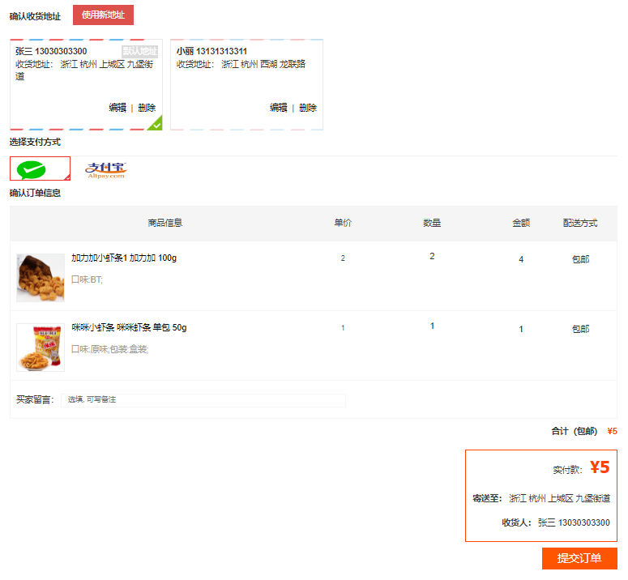

图5-10 订单页面

* 1. 个人中心模块

个人中心是用户对个人信息的管理中心，本系统在个人中心具有三个基本功能：

1. 用户个人信息的查询展示及修改，如图5-13所示。

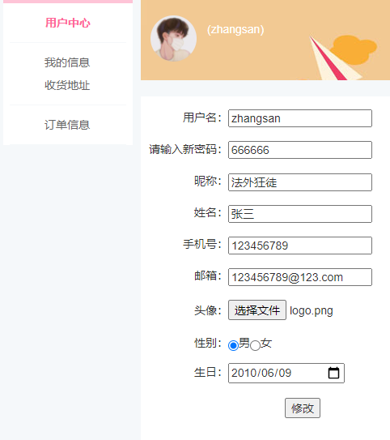

图5-13 个人信息展示

1. 收货地址的展示和删除，如图5-14所示。

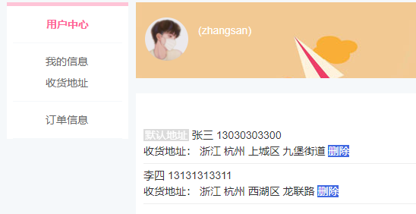

图5-14 收货地址展示

1. 订单信息的展示：对不同状态下的订单进行查询并进行分页展示，设置不同状态下订单的操作，如图5-15所示。

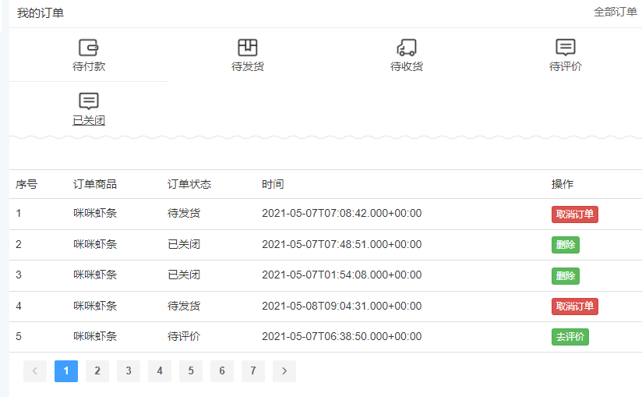

图5-15 订单信息